Мастер-класс «Курочка-Пеструшка»
для детей и родителей

Составитель: Сафронова Татьяна Александровна – воспитатель МАДОУ д/с №90 г.Тюмени.
Цель: создание образовательной развивающей среды для родителей и детей по изготовлению свинки из нетрадиционных материалов.
Задачи:
- Научить родителей и детей выполнять свинку из нетрадиционных материалов;
- Способствовать доверительным и дружеским отношениям между родителем и ребенком.
Категория: Мастер-класс предназначен для детей старшего дошкольного возраста и их родителей.
Необходимые материалы:
-Цветная двухсторонняя бумага розового цвета;
-белая бумага;
-ножницы;
- клей - карандаш;
- простой карандаш:
-черная самоклеющаяся бумага
-рулончик-втулка от туалетной бумаги;
. 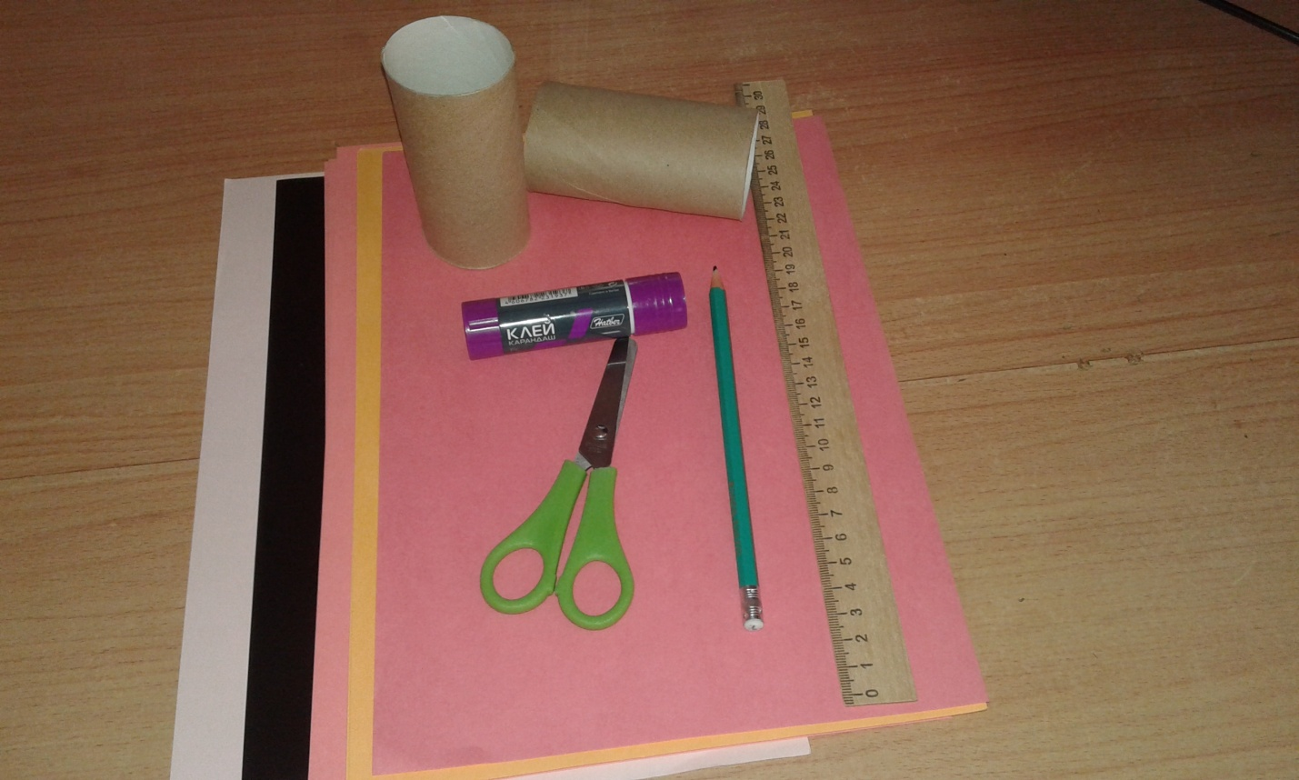

Ход

Ход непосредственной образовательной деятельности.
Воспитатель: Все, кто хоть раз в жизни видел кабанчика, отмечают один бесспорный факт – это животное всегда находится в буйном и веселом настроении. Он искренне радуется всему происходящему и имеет задиристый склад характера. Ей неведом страх и единственное за что она может испытывать тревогу и волнение – дети. Не стоит недооценивать и ее умственных способностей. Если вам кажется, что свинья не обладает большим интеллектом, то стоит понаблюдать за ее действиями. Более расчетливое животное еще нужно поискать. Несмотря на свой нрав, она способна даже предугадывать события и поэтому редко попадает в капканы и ловушки. Для свиньи не существует такого понятия как усталость. Особенно это касается ее поведения в естественной природной среде. Можно сказать, что она – настоящий трудоголик. Постоянно в поисках желудей и другого пропитания, она способна без устали бродить по лесам и рыть пятачком землю. Также кабаны обладают отменной интуицией – они способны чувствовать опасность задолго до ее приближения. Китайцы ценят этого зверька за веселый и жизнерадостный характер.
Считается, что под таким символом весь год пройдет легко и непринужденно под заливистый смех! Печали и грусть будут обходить стороной, если в вашем доме будет свинка – символ 2019года.
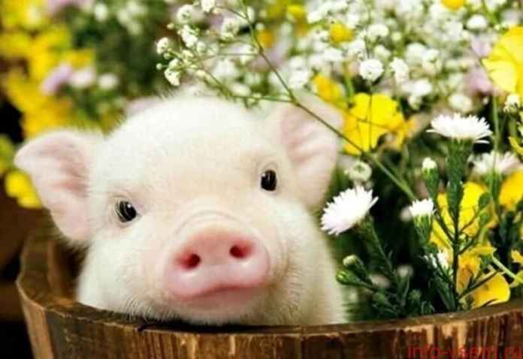
Сейчас я предлагаю вам выполнить своими руками такой символ для вашего дома.
Шаг 1: Берём втулку от туалетной бумаги ,ножницы и вырезаем прямоугольник по высоте втулки. И обклеиваем её.
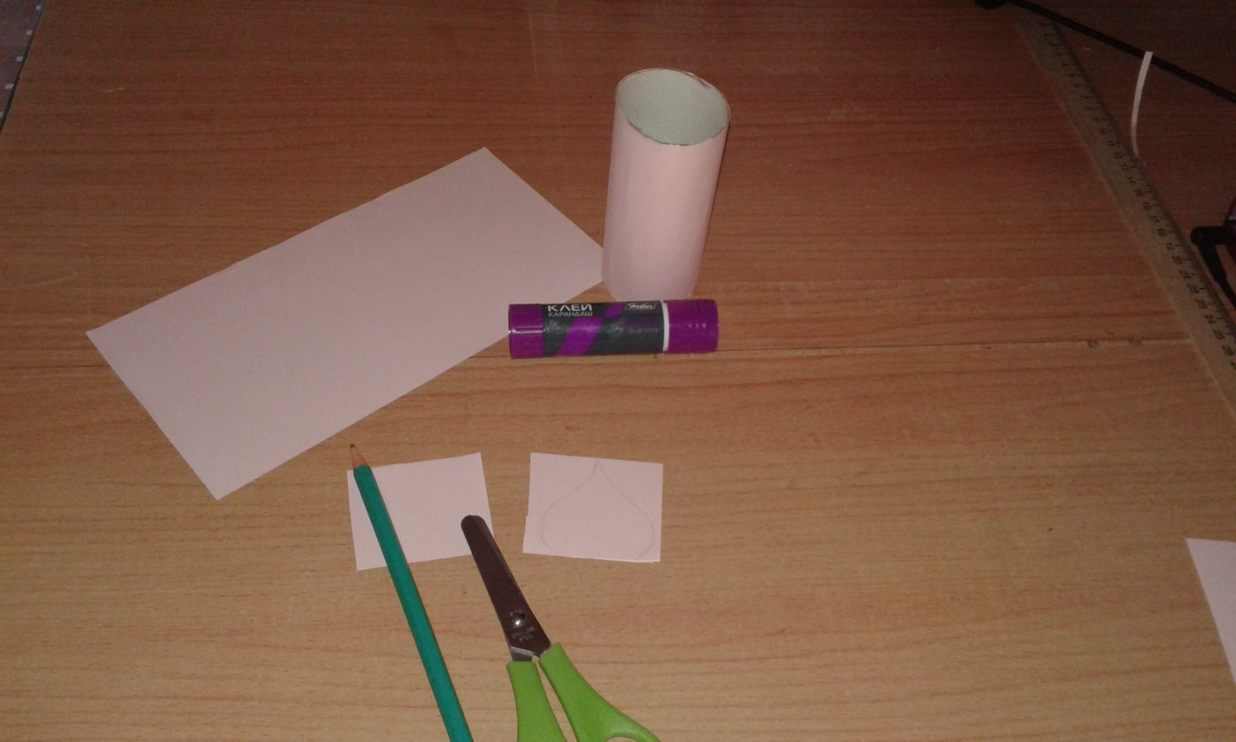
Шаг 2: Из оставшейся части бумаги вырезаем ушки для свинки и приклеиваем их.
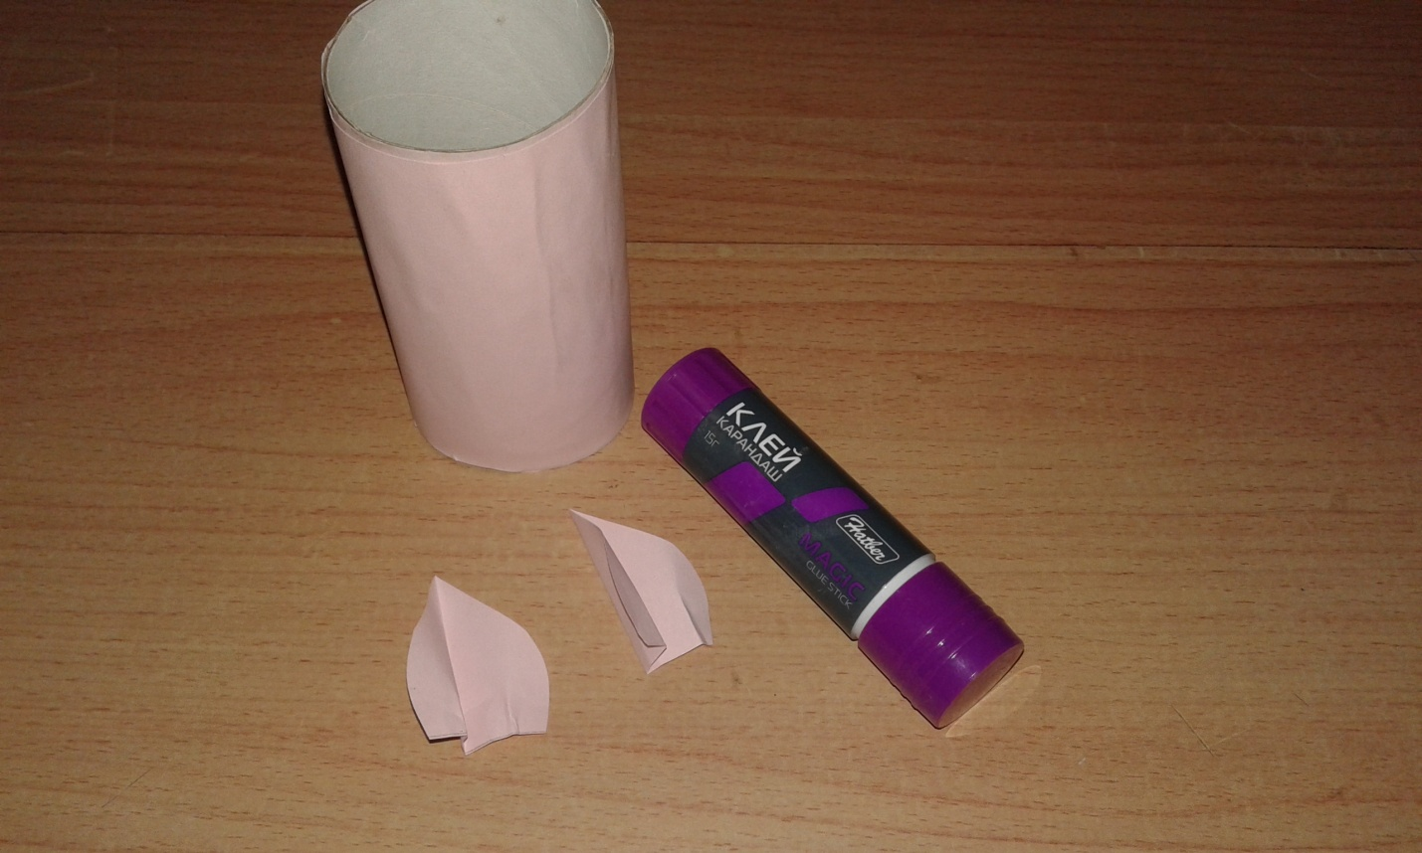
Шаг 3: Затем берём бумагу ярко розового цвета и обводим вокруг крышечки от клея- карандаша. Это буде пятачок. И ещё 2кружка для щёчек.
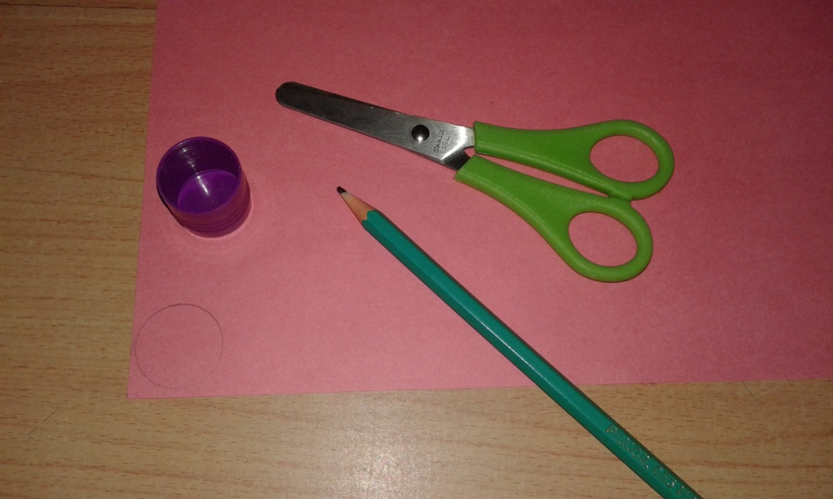

Шаг 4: Из белой бумаги вырезаем глазки и приклеиваем зрачки из чёрной самоклеющейся бумаги.
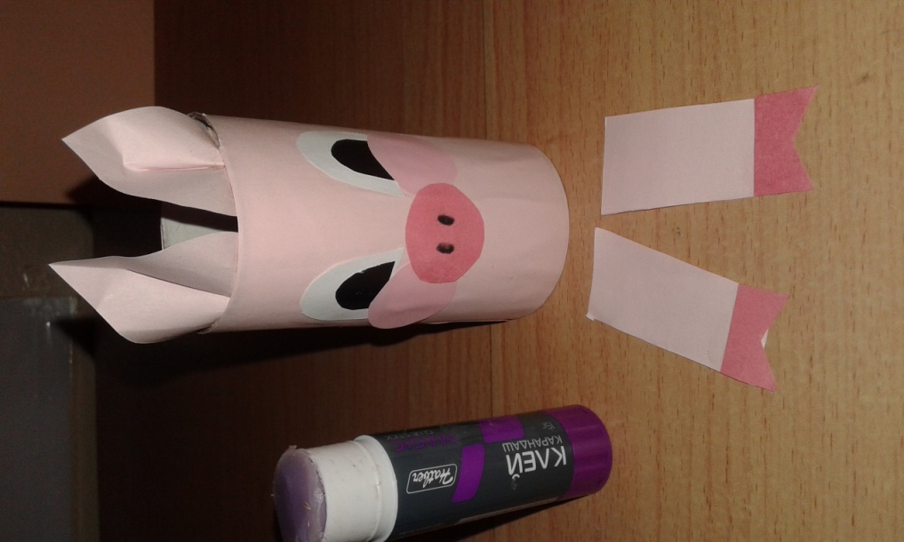

Шаг 5: Теперь осталось приклеить ножки для свинки и вот уже готова наша поделка «Свинка». Всем творческих успехов!

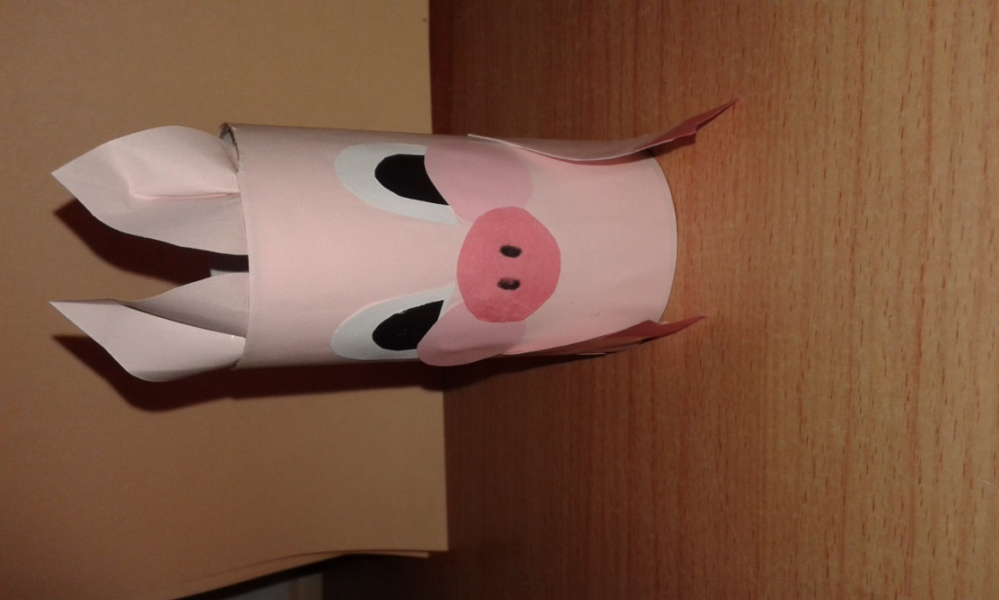

Спасибо за внимание!

